**云南大学数学系《离散数学》上机实验报告**

|  |  |  |
| --- | --- | --- |
| **课程名称**：离散数学结构实验 | **学期：**2016-2017学年秋季学期 | **成绩**： |
| **指导教师**：李建平 | **学生姓名**：刘鹏 | **学生学号**：20151910042 |
| **实验名称：**[1]Fibonacci | | |
| **实验编号**：No.1 | **实验日期**：2016年9月1日 | **实验学时**：2 |
| **学院：**数学与统计学院 | **专业：**信息与计算科学 | **年级**：2015级 |

# 一、实验目的

用C语言进行数列递推，求任意个数的数值，并要求用户进行输入设定两个初始值。

# 二、实验内容

用C语言进行编程，实现数列递推。

# 三、使用环境

**编译环境：**

Windows10 Enterprise中文版操作系统，

Code::Blocks 16.01编译器。

**使用语言：C**

# 四、算法介绍

|  |  |
| --- | --- |
| 1  2  3  4  5  6  7  8  9  10  11  12  13 | **Algorithm** Like-Fibonacci sequence  **Input**: the original two numbers *a* and *b* (*a*<*b*) of the sequence and its length *n*  **Output**: the sequence whose length is *n*  **Begin**:  **Step 1** *x*1<=a, *x*2<=b, *number*=1  **Step 2** output *x*1, *x*2  **Step 3** while(*number*≤*n*-2)  *tmp*=*x*1+*x*2  output *tmp*  *number*=*number*+1  *x*1<=*x*2  *x*2<=*tmp*  **End** |

# 五、调试过程

1.程序代码

|  |  |
| --- | --- |
| 1  2  3  4  5  6  7  8  9  10  11  12  13  14  15  16  17  18  19  20  21  22  23  24  25  26  27  28  29  30  31  32  33  34  35  36  37  38  39  40  41  42  43  44  45  46  47  48  49  50  51  52  53  54  55  56  57  58  59  60  61  62  63  64  65  66  67  68  69  70  71  72  73  74  75  76  77  78 | /*  * Copyright 2016, LittleNewton  * All rights reserved  *  * filename: [1]Fibonacci.c  * version 3.0  * author LiuPeng  * 2016/12/29  */  #include <stdio.h>  #include<stdlib.h>  #define LEN sizeof(FibonacciElement)  **typedef** struct element  **{**  struct element **\***left**;**  int num**;**  struct element **\***right**;**  **}**FibonacciElement**;**  int Head_1**,**Head_2**,**Length**;**  FibonacciElement **\***Head**=NULL;**  FibonacciElement **\***Create**()**  **{**  FibonacciElement **\***p_1**=NULL,\***p_2**=NULL;**  int i**;**  p_1**=(**FibonacciElement **\*)**malloc**(**LEN**);**  Head**=**p_1**;**  p_1**->**left**=NULL;**  p_1**->**num**=**Head_1**;**  p_1**->**right**=NULL;**  p_2**=**p_1**;**  p_1**=(**FibonacciElement **\*)**malloc**(**LEN**);**  p_1**->**left**=**p_2**;**  p_2**->**right**=**p_1**;**  p_1**->**num**=**Head_2**;**  p_1**->**right**=NULL;**  **for(**i**=**0**;**i**<**Length**-**2**;**i**++)**  **{**  p_2**=**p_1**;**  p_1**=(**FibonacciElement **\*)**malloc**(**LEN**);**  p_1**->**left**=**p_2**;**  p_2**->**right**=**p_1**;**  p_1**->**num**=(**p_1**->**left**->**num**)+(**p_1**->**left**->**left**->**num**);**  p_1**->**right**=NULL;**  **}**  **return** Head**;**  **}**  void Input**()**  **{**  printf**(**"Please input 2 integers and length:\n"**);**  scanf**(**"%d %d %d"**,&**Head_1**,&**Head_2**,&**Length**);**  printf**(**"\n"**);**  **}**  void Output**(**FibonacciElement **\***p**)**  **{**  int i**;**  **for(**i**=**0**;**i**<**Length**;**i**++)**  **{**  printf**(**"%3d"**,**p**->**num**);**  p**=**p**->**right**;**  **}**  **}**  int main**()**  **{**  Input**();**  Create**();**  Output**(**Head**);**  **return** 0**;**  **}** |

2.运行结果

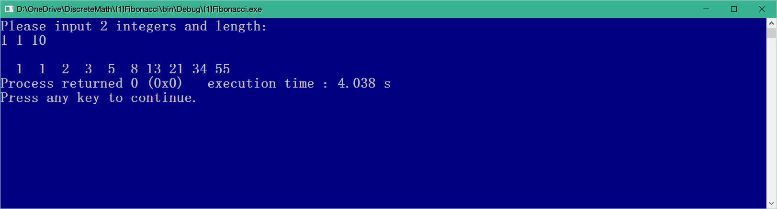

# 六、总结

因为要求用户进行所有参数自定义，所以加大了数列递推计算的难度。用双向链表可以解决。

# 七、参考文献

[1] 谭浩强，C程序设计（第四版），清华大学出版社，清华大学，2015年6月

[2] Bernard Kolman, Robert C. Busby and Sharon Cutler Ross, *Discrete Mathematical Structures*, Pearson Education, Inc

# 八、教师评语